**FORMATO PARA EL DESARROLLO DE COMPONENTE FORMATIVO**

|  |  |
| --- | --- |
| PROGRAMA DE FORMACIÓN | Hábitos saludables a partir de la alimentación y la actividad física |

|  |  |  |  |
| --- | --- | --- | --- |
| COMPETENCIA | 230101213. Promover desde la individualidad psicosomática prácticas de vida saludable según prescripción del profesional en el sistema MA y TAC correspondiente. | RESULTADOS DE APRENDIZAJE | 230101213-03. Establecer mecanismos de prevención, de acuerdo con las causas de las enfermedades no transmisibles.  230101213-04. Implementar técnicas seguras en la manipulación y preparación de los alimentos, según la calidad sensorial y nutricional de las materias primas. |

|  |  |
| --- | --- |
| NÚMERO DEL COMPONENTE FORMATIVO | 2 |
| NOMBRE DEL COMPONENTE FORMATIVO | Entornos saludables y preparación de alimentos |
| BREVE DESCRIPCIÓN | Las enfermedades no transmisibles como cáncer, obesidad, diabetes mellitus y enfermedades cardiovasculares, frecuentemente se originan por malos hábitos alimenticios. Promover entornos saludables y aumentar la actividad física, clasificada por intensidad y necesidades nutritivas específicas, mejora la salud general. Además, la percepción sensorial influye en la elección de alimentos, enfatizando la importancia de preparar comidas saludables para prevenir estas condiciones. |
| PALABRAS CLAVE | 2 |

|  |  |
| --- | --- |
| ÁREA OCUPACIONAL | 3 - SALUD |
| IDIOMA | Español |

1. **TABLA DE CONTENIDOS:**

**1. Enfermedades no transmisibles**

**2. Enfermedades causadas por mala alimentación**

2.1 Cáncer

2.2 Obesidad

2.3 Diabetes *mellitus*

2.4 Enfermedades cardiovasculares

**3. Promoción de entornos saludables**

**4. Actividad física**

4.1 Clasificación de las actividades físicas

4.2 Necesidades nutritivas

**5. Percepción sensorial de los alimentos**

**6. Preparación de alimentos saludables**

1. **INTRODUCCIÓN**

En este componente formativo se describen las enfermedades no transmisibles y las causas que hacen que las personas las adquieran; asimismo se estudian algunas enfermedades como la obesidad, la diabetes y el cáncer, las cuales podrían llegar a adquirirse por malos hábitos alimenticios.

Y no dejaremos de estudiar la actividad física y la promoción de entornos saludables.

Luego, continuaremos con la percepción sensorial de los alimentos por medio del sabor, color, y demás sentidos, además se describen aspectos importantes a tener en cuenta en la preparación de alimentos saludables.

Finalmente, se reseñan algunas preparaciones saludables a base de maíz y yuca.

Bienvenido a esta experiencia de aprendizaje.

1. **DESARROLLO DE CONTENIDOS:**

**1. Enfermedades no transmisibles**

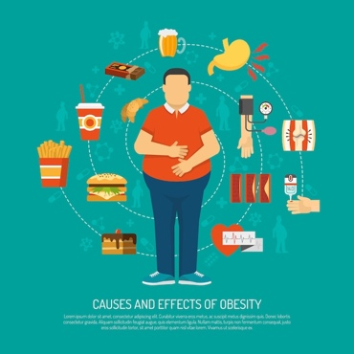¿Sabías que las enfermedades no trasmisibles cobran muchas vidas en el mundo?

Se ha demostrado que casi el 80 % de las muertes ocurren en países tercermundistas; antes se creía que este tipo de problemas de salud era una problemática que afectaba más que todo a los países del primer mundo.

En la sociedad actual, cuando se habla de enfermedades no transmisibles, se hace referencia a padecimientos cardiovasculares, cáncer, diabetes, enfermedades respiratorias crónicas, obesidad, entre otras. Un alto porcentaje de estos trastornos puede reducirse si se tienen en cuenta cuatro factores de riesgo del comportamiento humano como consumo de dietas poco sanas, tabaco, inactividad física y alcohol excesivo. Ampliemos la información sobre cada una de ellos:

|  |
| --- |
| CF2_1_Factores |

Cada vez es más frecuente que la población escoja alimentos mal sanos o comidas chatarra, sobre todo los jóvenes, de acuerdo a las tendencias de comida al paso y de preparación rápida.

Hablemos ahora sobre algunas enfermedades:

|  |
| --- |
| CF2_1_Enfermedades |

**2. Enfermedades causadas por mala alimentación**

Las enfermedades ocasionadas por mala alimentación, son en la actualidad un problema de considerable importancia. Los hábitos alimenticios de las personas tienen una gran influencia en su salud, de hecho, el consumo excesivo de ciertos productos, así como la eliminación completa de algunos de estos, termina por ocasionar diversos padecimientos.

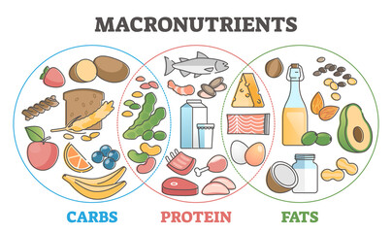

Como se ha explicado, el cuerpo humano necesita de muchos nutrientes para funcionar correctamente, por ejemplo, del consumo de carbohidratos, proteínas, vitaminas, minerales, entre otros. Cuando no se le aporta al cuerpo la cantidad suficiente de algunas de las sustancias mencionadas anteriormente, este tiende a sufrir desbalances nutricionales, haciendo que algunas de sus funciones básicas no se realicen adecuadamente, generándose enfermedades; igualmente cuando se ingieren cantidades excesivas de alimentos, es posible que surjan complicaciones debido a la superabundancia de nutrientes, así como componentes dañinos para el organismo.

A continuación se describen las principales enfermedades ocasionadas por la mala alimentación.

**2.1 Cáncer**

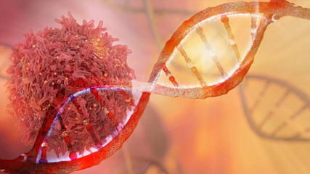

El cáncer es una enfermedad en donde las células normales se vuelven anormales (cancerígenas o malignas), multiplicándose de forma descontrolada y dispersándose por los tejidos a través de la sangre. El cáncer se genera por muchas causas, entre ellas por factores alimenticios, genéticos, laborales, tabaco, virus, radiaciones, alcohol, contaminación ambiental, fármacos y aditivos alimentarios.

Los factores que influyen en el desarrollo del cáncer, son:

* Carcinógenos naturales en los alimentos, contaminantes, o diferentes causas asociadas con el cocinado y la preservación de alimentos.
* Activación o desactivación metabólica de los carcinógenos durante la dieta. Un ejemplo de este factor es la formación de radicales de oxígeno debido a la peroxidación lipídica; estos pueden ser retardados e incluso bloqueados por los procesos enzimáticos normales del cuerpo humano o también por la presencia de selenio o betacarotenos en los alimentos.
* Formación de carcinógenos mediante la flora intestinal.
* Estímulo de genes cancerígenos a través de los lípidos o por la inhibición de la activación del cáncer, mediante el consumo de la vitamina A.

**Prevención del cáncer mediante la dieta**

Existen muchos mecanismos para reducir la probabilidad de contraer algún tipo de cáncer, de hecho, una de las alternativas tiene que ver con los hábitos y costumbres saludables; asimismo, existen una serie de costumbres dietéticas y alimentarias las cuales contribuyen a prevenir la aparición de cáncer en el organismo. En resumen, se recomienda llevar una dieta con los siguientes lineamientos:

|  |
| --- |
| CF2_2_1_Lineamientos |

**2.2 Obesidad**

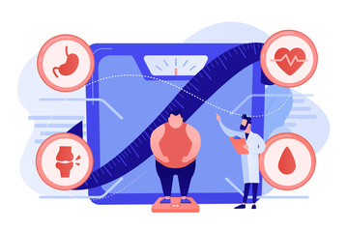

Se genera por la acumulación excesiva de tejido graso; su manifestación característica se visualiza en el aumento del peso corporal. Esta enfermedad no trasmisible es una de las más comunes en el mundo, debido a problemas en la alimentación y se produce cuando las personas tienen hábitos alimenticios en los que consumen una mayor cantidad de calorías de las que gastan. La caloría corresponde a la unidad de medición de la energía (obtenida de la ingesta de grasas o carbohidratos) aportada por los alimentos.

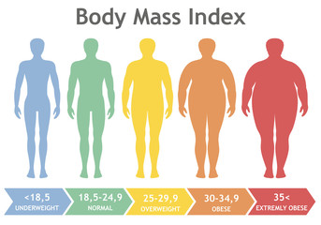

La Organización Mundial de la Salud (OMS) establece que una persona es obesa cuando su índice de masa corporal (IMC) es igual o superior a 30; asimismo, y se calcula dividiendo el peso de la persona (kilogramos) por el cuadrado de su estatura (en metros).

Igualmente existen casos en los que hay individuos que sufren de obesidad, aún cuando su consumo de alimento es mínimo, situación generada por factores genéticos y en donde la mejor solución, es una intervención quirúrgica.

La obesidad puede llevar a que se presenten otro tipo de enfermedades y complicaciones cardiovasculares como presión alta, aumento del colesterol en la sangre y diabetes, así como alteraciones pulmonares como disminución de la capacidad respiratoria, fatiga y sudoración; igualmente se presentan problemas gastrointestinales como cálculos en la vesícula, reflujo gastroesofágico e incluso cáncer en el colon.

**Recomendaciones y tratamiento para la obesidad**

Las características del tratamiento varían según el tipo de obesidad y sexo de la persona. De manera general, se puede afirmar que una buena forma de luchar contra la obesidad es mediante una dieta adecuada (disminución de calorías), combinada con la realización de ejercicio físico; adicionalmente, es necesario tener en cuenta los siguientes aspectos:

|  |
| --- |
| CF2_2_Recomendaciones |

¿Cómo puedo prevenir la obesidad por medio de la dieta?

* Incluir en la alimentación dietas ricas en fibra consumiendo frutas, verduras y cereales integrales.
* Cocinar los alimentos usando horno o plancha, evitando la cocción en grasas animales.
* Beber abundante líquido durante el día, aproximadamente dos litros, esto en personas adultas.

**2.3 Diabetes *mellitus***



Es un estado de hiperglucemia crónica, es el resultado de una serie de factores genéticos y ambientales que con frecuencia actúan simultáneamente. La hiperglucemia se ocasiona debido a un déficit (absoluto o relativo) de insulina endógena, o por un exceso de agentes que se oponen a su acción; este desequilibrio lleva a una anormalidad en el metabolismo de carbohidratos, grasas y proteínas.

Existen dos tipos de diabetes:

|  |
| --- |
| CF2_2_3_Tipos |

Además de los tipos mencionados anteriormente, existen otras modalidades de diabetes, entre las que se hallan:

* Diabetes secundarias asociadas a fármacos.
* Por tolerancia alterada a los glúcidos
* Gestacional
* Las ocasionadas por mala nutrición.

Una persona que sufre de diabetes tiene complicaciones constantemente, padece de insuficiencia renal, de lesiones oculares, o de los nervios periféricos; asimismo, presenta una mayor incidencia de enfermedades coronarias, de arteriopatías en las extremidades de los miembros inferiores, o igualmente, puede comparecer de una trombosis cerebral.

Las siguientes, son las recomendaciones para la dieta de un diabético:

|  |
| --- |
| CF2_2_3_Recomendaciones |

Existen muchos alimentos ricos en fibra, de hecho en el mercado se pueden encontrar suplementos dietarios que ayuden a alcanzar el nivel diario requerido de este componente, el cual usualmente está alrededor de los 30 gramos. Es aconsejable en la medida de lo posible, obtener la fibra únicamente mediante el consumo de vegetales y legumbres.

Como complemento a la dieta, debe efectuarse un adecuado ejercicio físico, porque disminuye los requisitos de insulina y mejora el control metabólico; finalmente, se puede consumir lo que en el mercado se conoce como productos tolerados para diabéticos, en los que se ha sustituido el azúcar por fructosa, los edulcorantes artificiales y otros productos similares. Sin embargo, el anexo de uno de estos productos en la dieta debe ser supervisado por un médico, porque su consumo descontrolado puede modificar los niveles de glucemia e inclusive producir diarrea.

**2.4 Enfermedades cardiovasculares**

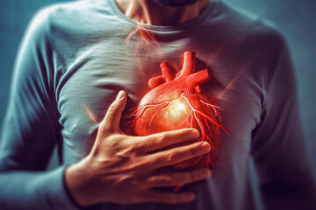

Se originan debido a interrupciones de la corriente sanguínea con el corazón, o de aquella que va desde el corazón hacia las demás partes del cuerpo. Estas afecciones aparecen cuando se tienen altos niveles de grasa en el cuerpo y cuando se manejan malos hábitos de alimentación, ocasionando que en las arterias se acumulen diversas sustancias grasas como el colesterol.

Una de las principales enfermedades cardiovasculares es la arteriosclerosis, la cual se define como el endurecimiento y oclusión de las arterias; se ocasiona debido a la formación de una placa de depósito graso llamada ateroma.

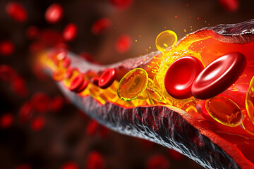

Los niveles de colesterol en la sangre incrementan las probabilidades de infarto debido a que las obstaculizaciones en las venas hacen que el flujo que alimenta el miocardio (músculo del corazón) se vea disminuido drásticamente o sencillamente se detenga. Aparte de los infartos, también es posible sufrir una enfermedad llamada trombosis en la que se produce un coágulo en la sangre, generando una obstrucción en el flujo sanguíneo.

**Estrategias para prevenir enfermedades cardiovasculares**

La prevención de problemas cardiovasculares debe empezar desde la niñez, por medio de hábitos saludables en la alimentación y mediante una buena actividad física, evitando el consumo de alcohol y tabaco.

En la alimentación, es necesario tener en cuenta:

|  |
| --- |
| CF2_2_4_Tener_en_cuenta |

**3. Promoción de entornos saludables**

Algunas estrategias para promover la salud y prevenir enfermedades crónicas no trasmisibles, son:

|  |
| --- |
| CF2_3_Estrategias |

Y, ¿qué es un entorno saludable?

En el trascurso del tiempo se ha podido evidenciar que la salud individual está relacionada con la comunitaria, es decir, con el entorno donde las personas conviven, estudian, trabajan y pasan su tiempo de ocio, pero los cambios sociales, económicos y ambientales, han llevado a que las personas ocupen más su tiempo frente a aparatos tecnológicos como el televisor, los computadores, celulares, entre otros. Estos factores han promovido el sedentarismo, la obesidad y el consumo de tabaco, dando como resultado estilos de vida poco saludables, por ende es importante que en los lugares donde se pasa la mayor parte de la vida se desarrollen ámbitos saludables en pro de una buena salud.

Teniendo en cuenta lo anterior, se ha generado una tendencia mundial, la cual consiste en implementar espacios saludables, es decir ambientes donde se reduzcan los factores de riesgo de enfermedades crónicas transmisibles por medio de la promoción de espacios libres de humo de tabaco, estilos de vida activa (ejercicio físico y buena postura), donde se mejoren los hábitos alimentarios en lugares de trabajo, universidades, escuelas, entre otras.

**Beneficios de un entorno saludable**

Mantener y mejorar la salud y bienestar de los miembros del lugar de trabajo.

Enriquecer la imagen empresarial e institucional haciendo saber a los miembros de la organización que se preocupa por la salud de ellos.

Aumentar la satisfacción en el sitio de desempeño haciendo que los miembros se sientan seguros en el lugar de trabajo.

Fomentar el desempeño académico y laboral.

Motivar el compromiso y el desarrollo del sentido de pertenencia por la institución o lugar de trabajo.

**Lugares de trabajo saludables**



Los operarios pasan la mayor parte de su tiempo en el trabajo, por eso para mejorar su salud y bienestar, es importante promover el desarrollo de espacios laborares con hábitos saludables, reduciendo factores de riesgo de enfermedades crónicas transmisibles, porque si se logra todo lo anterior, el resultado será una mayor competitividad.

**Universidad saludable**

Las universidades tienen un papel importante en la promoción de la salud, porque en sus locaciones jóvenes y adultos pasan gran parte de su día, sea porque estudian o laboran allí. Por esto es de gran relevancia que estos ámbitos ayuden a promover conductas saludables, y las líneas de acción que deben incluir las universidades, son:

|  |
| --- |
| CF2_3_Universidades |

**Escuelas saludables**

Los niños son el futuro de cualquier país y este tipo de población es muy vulnerable, por eso es importante crear entornos físicos seguros libres de humo de tabaco y con estructuras adecuadas donde se fomenten relaciones interpersonales positivas (respeto, identidad cultural y participación de la comunidad). En estos espacios donde se educan a los niños, es necesario promover la alimentación sana, así como actividades deportivas, recreacionales y culturales, como acceso a servicios públicos, con el fin que sea un ambiente sano y propicio para que se desarrollen, previniendo enfermedades no transmisibles.

**4. Actividad física**



En la sociedad actual, la actividad física es un tema de mucho interés si se tiene en cuenta que cada vez más, la población padece de enfermedades no transmisibles. La OMS ha invitado a los gobiernos para que establezcan medidas donde promuevan y refuercen programas de actividad física, para así ayudar a radicar el sedentarismo como parte de una política social y de salud pública, con el objetivo de lograr beneficios sanitarios.

La actividad física puede definirse como toda acción motriz que produce un gasto calórico, influyendo en el movimiento del cuerpo. Hay que dejar claro que existen muchas maneras de realizar actividades físicas, depende de cada persona identificar cuál es la más adecuada para su salud.

La importancia del deporte en la salud radica en los siguientes aspectos:

* Mejora la circulación de la sangre.
* Eleva la capacidad vital.
* Aumenta la respuesta psicomotriz.
* Es una buena ayuda para combatir el estrés.
* Mantiene en óptimas condiciones la función cardíaca y el proceso de respiración.



Ahora, el movimiento corporal forma parte de la vida diaria de las personas, de hecho, está relacionado con acciones como caminar, subir escalones, cargar objetos, conducir, trabajar, realizar actividades recreativas, ejercicios físicos sistemáticos y entrenamiento deportivo.

Es importante tener en cuenta que para que la actividad física ayude a mejorar la salud, debe realizarse de manera regular y consistente, debido a que las actividades físicas esporádicas o de fin de semana no son suficientes para estimular los diferentes órganos y sistemas.

Grandes intervalos de inactividad de estímulos físicos, empezar ejercicios y luego interrumpirlos, y después volver a comenzarlos, ocasionan una descompensación en el organismo, provocando alteraciones y lesiones, las cuales pueden ser verdaderamente graves en las personas.

Teniendo en cuenta lo anterior ,es aconsejable ejecutar actividades físicas continuas y controladas. El ejercicio físico sistemático es la mejor opción para lograr una buena salud, en especial porque se realiza en tiempos adecuados y conformes a las posibilidades y necesidades de cada persona; este método es muy conveniente porque se determina la intensidad y la frecuencia apropiada para el ejercicio.

**4.1 Clasificación de las actividades físicas**

Las actividades físicas pueden ser ligeras, moderadas y vigorosas.

**Actividad física ligera**

Son de gran relevancia, porque motivan y generan aceptación en todas las personas que por diversas situaciones han comenzado con un programa de ejercicio. Este tipo de actividad se recomienda para casos de rehabilitación cardiaca, por eso es que los efectos de este tipo de ejercicio son considerados como regenerativos.

El metabolismo energético que se utiliza en este tipo de actividad es el de los ácidos grasos, donde la intensidad de trabajo del ritmo cardiaco es del 50 % al 60 % de la fuerza cardíaca máxima (FCmáx). Se sugiere hacer tres sesiones de calentamiento a la semana con una duración de 45 a 60 minutos, incluyendo la fase inicial de preparación, la de calentamiento y la de fase final.

Para desarrollar una capacidad aeróbica se debe utilizar un sistema de entrenamiento continuo donde durante las primeras secciones se empleen métodos con pequeños intervalos de descanso para que la persona se adapte al esfuerzo; por lo tanto se sugiere una progresión en las cargas, lo que significa mantener los tiempos e intensidades durante un período de tres a cuatro semanas, combinando carrera suave con baja intensidad en la caminata (trabajo aeróbico). Al ejecutar este tipo de ejercicio se debe respetar el principio de la individualidad, es decir la capacidad funcional y condición física de cada uno.

Los ejercicios de flexibilidad deberán estar inmersos en las secciones de cada una de las dinámicas de preparación y de recuperación. Los ejercicios de extensión suave deben realizarse de manera sostenida en intervalos de 10 a 15 segundos, de 3 a 5 por grupo muscular, esto con el fin de estimular la flexibilidad y reducir la tensión de los músculos.

Durante los ejercicios de flexibilidad se deben tener en cuenta las siguientes consideraciones:

* Escoger de manera acertada los ejercicios de estiramiento de acuerdo a cada grupo muscular que se va trabajar.
* Los estiramientos deben realizarse lentamente.
* Cada sección de estiramiento debe durar entre 10 a 20 minutos.
* La respiración se debe hacer de forma rítmica, lenta y controlada.
* Durante el estiramiento, si siente un dolor fuerte, suspenda inmediatamente.

Las actividades ligeras consiguen con baja intensidad, incrementar la resistencia física, lo que se ve reflejado en el buen funcionamiento del sistema cardiovascular, glandular, muscular y respiratorio; asimismo, la condición física mejora en relación con la capacidad de aguantar por tiempo prolongado, estímulos de esfuerzo.

**Actividad física moderada**

Son aconsejables para personas que tiene un mínimo de condición física, es decir, que tienen la capacidad básica para resistir estímulos de esfuerzo prolongado con cierto índice de recuperación. El tiempo que perdura la actividad física moderada oscila entre los 30 y los 60 segundos.

Los ejercicios de fortaleza deben hacerse tres veces por semana con una intensidad de carga de 60 a 70 % en la máxima repetición con un tiempo de 15 a 20 segundos con períodos de recuperación de 30 a 180 segundos; si se realiza esta actividad con un nivel intenso, se utilizarán más carbohidratos.

**Actividad física vigorosa**

Recomendada solo para personas con excelente condición física. Tiene muchos beneficios para el buen funcionamiento de órganos, así como para el sistema cardiorrespiratorio.

Las características de este método son parecidas a las de la actividad moderada, pero con la diferencia que se realiza con mayor intensidad, lo que deriva en una quema mayor de carbohidratos; si se desea aumentar la capacidad aeróbica, la intensidad de trabajo del ritmo cardiaco será de 70 % a 80 % de la fuerza cardiaca máxima (FCmáx). Con esta actividad, se produce una mejor adaptación al ejercicio y a la velocidad de los esfuerzos de carreras suaves o de deportes como la natación o el ciclismo.

Los ejercicios de fortaleza son de mucha exigencia, por lo que se requiere reforzar el aspecto nutricional en compañía de una recuperación activa y pasiva. Esta modalidad debe tener una reiteración de tres a seis veces por semana, con una intensidad de carga de entre 70 a un 80 % de la máxima repetición con un lapso de 15 a 20 segundos con períodos de recuperación de 30 a 180 segundos.

Los niveles recomendados de actividad física en los diferentes grupos, son:

|  |
| --- |
| CF2_4_1_Niveles |

**4.2 Necesidades nutritivas**

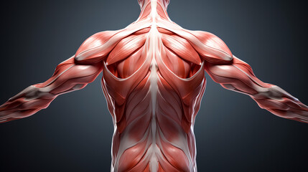Los músculos son el motor para cualquier movimiento deportivo. Es el músculo quien con su acción de contracción y retracción realiza las órdenes enviadas por el sistema nervioso.

En la contracción, la célula muscular requiere de la energía proveniente de los nutrientes (carbohidratos y lípidos); igualmente la presencia de las proteínas es fundamental por su papel estructural en la fisiología del músculo.

En un principio, los requisitos energéticos de un individuo que realiza deporte de manera regular, se comparan con la alimentación habitual de cualquier persona, pero con variaciones en cuanto a factores geográficos, climáticos o económicos, acercándose a los siguientes valores:

**Tabla 1**

Valores

|  |  |
| --- | --- |
| **Componente** | **Porcentaje** |
| Glúcidos | 50 – 70 % |
| Lípidos | 25 – 35 % |
| Proteínas | 13 – 18 % |

Es así, como el gasto energético de un deportista tiene unas exigencias particulares, sin embargo, existen otras necesidades calóricas, dependiendo del tipo específico de ejercicio; estas pueden establecerse en unas 2500 y 3500 kcal/día, derivándose del gasto normal realizado por el organismo en las actividades regulares del trabajo, así como en el crecimiento y desarrollo del cuerpo. A estos datos es necesario añadir aquellos propios de la actividad deportiva, tanto por su cantidad y calidad, en los siguientes aspectos:

* **Esfuerzo aeróbico:** es aquel realizado por el desarrollo de la resistencia física, su requerimiento va entre 6 y 20 kcal/kg/hora.
* **Esfuerzo anaeróbico**: corresponde al incremento en la velocidad y resistencia, su requisito va entre 5 y 15 kcal/kg/hora.
* **Esfuerzo mixto:** combinación de esfuerzos aeróbicos y anaeróbicos, su exigencia es entre 3 y 12 kcal/kg/hora.

**5. Percepción sensorial de los alimentos**

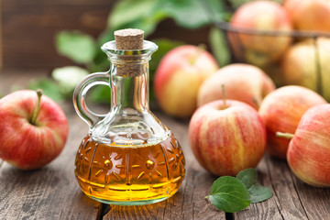Los alimentos son vitales en la nutrición porque contienen carbohidratos, grasas, proteínas, vitaminas y minerales, sustancias necesarias para un buen desarrollo fisiológico. Sin embargo, con el pasar del tiempo se han desarrollado productos para suplir necesidades alimenticias, pero con el inconveniente de una vida útil corta, por lo que se han implementado diversas metodologías de conservación. Un ejemplo es la utilización de la sal, usada por nuestros antepasados como conservador de carnes, o el uso del vinagre, el cual más adelante alcanzó su gran expansión en la industria química.

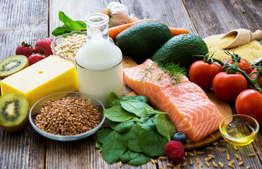Por otra parte, se sabe que ahora hay más gente en el mundo con mejores niveles de vida de los que había en el pasado, lo que ha hecho surgir el término de alimentos saludables. La gente moderna está demandando productos sanos, libres de cualquier tipo de contaminación sea física, química o biológica; los nuevos alimentos requieren de la integración de metodologías como el aseguramiento de la calidad desde que se produce en campo hasta que se trasforma en producto. Para ello, se han utilizado tecnologías de innovación y métodos de análisis más funcionales en la manipulación, preparación y conservación de los alimentos.

Hablemos sobre el sabor, olor y color de los alimentos:

|  |
| --- |
| CF2_5_Percepcion |

**Cambios en la percepción sensorial de los alimentos**

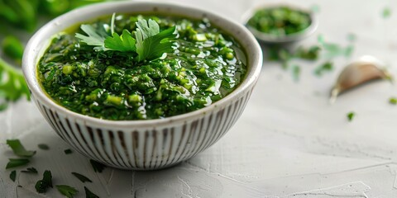 El gusto se puede fatigar, así como el sentido del olfato, por ejemplo, si se consume ajo, todo lo que se coma por un rato sabrá a este; es posible distinguir el sabor degradado de los nutrientes, así como sus características físicas, es más el grado del cambio está relacionado con la utilidad del alimento.

Hay que evitar los tratamientos con calor excesivo, porque esto genera una alteración en el alimento. Las altas temperaturas pueden dañar ciertas cualidades, en algunos casos como en el de la leche ultrapasteurizada, el calor es un factor que ayuda a conservar este producto por más tiempo, a una temperatura ambiente.

**6. Preparación de alimentos saludables**

Tiene que ver con los procedimientos necesarios para preparar una comida que involucra materias primas, ingredientes, procesos de cocción y demás acciones que hagan de un alimento algo comestible. Los controles que se realicen en todo el proceso, desde la selección de las materias primas hasta la elaboración del alimento, son muy importantes, debido a que en este punto se determina la calidad nutricional y fisicoquímica del alimento.

Los parámetros a verificar en la compra de algunos alimentos, son:

|  |
| --- |
| CF2_6_Parametros |

Al momento de elaborar alimentos, es importante tener en cuenta el factor temperatura, de hecho, si están entre los 5 y los 65ºC, pueden aparecer agentes patógenos con facilidad; por tal razón, la comida debe cocinarse a una temperatura superior a los 65ºC para así matar todos los parásitos y bacterias, además esta debe almacenarse a una temperatura inferior a los 5ºC.

Recomendaciones para la preparación de alimentos:

* Los platos de comida deben ser preparados poco tiempo antes de su consumo.
* En los casos en que se requiera preparar una comida para ser consumida en un plazo de tiempo mayor al recomendado, se debe almacenar en las condiciones de refrigeración y protección adecuadas, por ende se debe conservar la comida a una temperatura inferior a 5°C, preferiblemente en un recipiente cerrado para así evitar en gran proporción el contacto y el desarrollo de gérmenes.
* Las materias primas que se utilicen deben ser de confianza, no se aconseja utilizar productos cuyo contenido y calidad no esté asegurada. Si hay presencia de gérmenes en dichos productos, es muy probable que terminen contaminando los alimentos.
* No deben cocinarse alimentos parcialmente, sino completamente, es decir tanto la superficie como el interior de los mismos.
* Debe tenerse especial cuidado al cocinar carnes como la de res, cerdo, pollo, pescado, entre otras, ya que si no se hace correctamente pueden permanecer en ellas microorganismos patógenos causantes de enfermedades debido a que la carne cruda representa un entorno muy favorable para los gérmenes, por ende se debe cocinar a temperaturas superiores a los 65ºC para así destruir dichos microbios.
* Cuando se requiera preparar un alimento que no tiene que ser cocinado, como por ejemplo, frutas o legumbres, debe lavarse cuidadosamente con agua limpia para poder eliminar todos los gérmenes.
* Las verduras deben cocinarse a vapor para que no pierdan los nutrientes hidrosolubles.
* Las carnes deben consumirse al punto, esto se logra cuando se hace a la plancha, cocidas o al horno.
* Las legumbres deben colocarse en remojo antes de cocinarse, porque presentan unas sustancias llamadas antinutrientes, los cuales pueden ser perjudiciales para el ser humano.
* Los huevos deben lavarse en el momento en que van a ser empleados en las preparaciones, debido a que en el cascarón, muchas veces contienen excremento de ave.

**Precaución en la manipulación de alimentos**

Es toda acción que implique un contacto físico con estos, incluyendo la utilización de manos o con utensilios de cocina (sartenes, ollas, platos y cubiertos).

A continuación se exponen las precauciones a tener en cuenta:

* Lave las manos con agua y jabón antes de entrar en contacto con los alimentos a preparar.
* Enjuague las manos varias veces durante el proceso de manipulación.
* Las superficies que van a entrar en contacto con la comida, como por ejemplo tablas de corte de verduras o carne, deben estar debidamente desinfectadas, para esto existen diversos productos.
* Tenga en cuenta que los productos de limpieza presentan químicos como el cloro, por lo que se recomienda lavar con agua limpia, para así remover cualquier residuo químico.
* Los utensilios de cocina deben estar debidamente desinfectados.
* Las personas enfermas no deben manipular la comida a preparar, ya que pueden transmitir gérmenes contaminantes.
* Si la persona que se dispone a manipular el alimento posee heridas visibles en las manos, debe cubrirlas con vendas, más sin embargo, lo preferible es que no entre en contacto hasta que se haya recuperado.
* Es muy importante que la comida preparada sea servida en platos perfectamente limpios y desinfectados, no deben tener restos de comida, ni de suciedad visible.

Lo invitamos a descargar el PDF **Preparaciones saludables**, en el cual, encontrará información sobre dos productos que hacen parte de nuestro día a día: el maíz y la yuca, y aprenderá a realizar deliciosas preparaciones saludables, a base de estos dos alimentos.

1. **SÍNTESIS**

A continuación, se presenta una síntesis de la temática estudiada en el componente formativo:

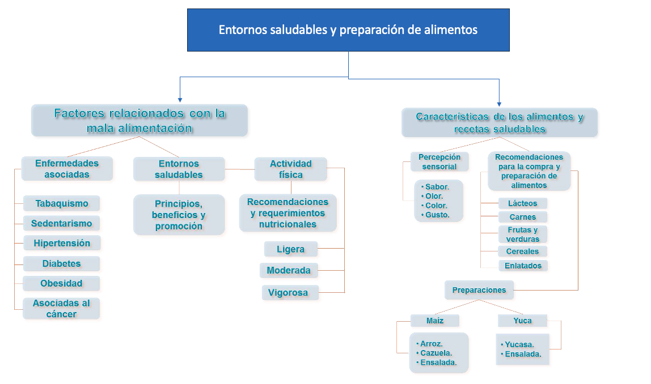

1. **ACTIVIDADES DIDÁCTICAS (Se debe incorporar mínimo 1, máximo 2)**

|  |  |
| --- | --- |
| DESCRIPCIÓN DE ACTIVIDAD DIDÁCTICA | |
| Nombre de la Actividad | Grupos de alimentos |
| Objetivo de la actividad | Identificar los principales grupos de alimentos. |
| Tipo de actividad sugerida | Arrastrar y soltar |
| Archivo de la actividad  (Anexo donde se describe la actividad propuesta) | CF2_Actividad_didactica.docx |

1. **MATERIAL COMPLEMENTARIO:**

|  |  |  |  |
| --- | --- | --- | --- |
| Tema | Referencia APA del Material | Tipo de material  (Video, capítulo de libro, artículo, otro) | Enlace del Recurso o  Archivo del documento o material |
| Promoción de entornos saludables | Organización Panamericana de la Salud. (s.f.). *Promoción de la salud.* | Página web | <https://www.paho.org/es/temas/promocion-salud#:~:text=La%20Promoci%C3%B3n%20de%20la%20Salud%20fomenta%20cambios%20en%20el%20entorno,ambientales%2C%20organizacionales%20y%20personales%20interact%C3%BAan>. |

1. **GLOSARIO:**

|  |  |
| --- | --- |
| TÉRMINO | SIGNIFICADO |
| Lácteos: | son productos que se obtienen a partir de la leche. Pueden ser derivados directos como la leche fresca, crema, y mantequilla, o productos fermentados como el yogur y el queso. Los lácteos son una fuente importante de nutrientes como calcio, proteínas y vitaminas A y D. |
| Carnes: | se refieren al tejido muscular de animales que se utiliza como alimento. Este grupo incluye carne de res, cerdo, cordero, y aves, así como los productos derivados de estos animales como embutidos y charcutería. La carne es una fuente rica de proteínas de alta calidad, hierro, zinc y vitamina B12. |
| Frutas y verduras: | son partes comestibles de plantas que se consumen como parte de la dieta. Las frutas son generalmente dulces o ácidas y ricas en vitaminas, minerales y fibra. Las verduras pueden incluir hojas, raíces, tallos y otras partes de plantas, y son cruciales para una dieta equilibrada debido a su bajo contenido calórico y alta cantidad de nutrientes. |
| Cereales: | son granos que provienen de cultivos como el trigo, maíz, arroz, cebada, avena y centeno. Estos granos son fundamentales en la alimentación global y se consumen de diversas formas: enteros, en harinas, y como ingredientes de panes, pastas y otros productos alimenticios. Son una fuente principal de carbohidratos y también contienen proteínas, fibras y vitaminas del complejo B. |
| Enlatados: | son alimentos que han sido procesados y sellados herméticamente en contenedores metálicos para su conservación. Este método permite prolongar la vida útil de los alimentos manteniendo sus nutrientes. Los productos enlatados pueden incluir frutas, verduras, carnes, y pescados, entre otros. |
| Huevo | se refiere comúnmente al huevo de gallina, aunque también se consumen huevos de otras aves como patos y codornices. Es un alimento versátil y una fuente excelente de proteína completa, además de contener vitaminas y minerales esenciales. Se puede consumir de muchas maneras, incluyendo cocido, frito o como ingrediente en diversas preparaciones culinarias. |

1. **REFERENCIAS BIBLIOGRÁFICAS:**

Aristizábal, J. y Sánchez, T. (2007). Guía técnica para producción y análisis de almidón de yuca.

Bravo, F. (2004). El manejo higiénico de los alimentos. México, D. F., México: Limusa.

Desrosier, N. (1977). The technology of food preservation. Michigan, Estados Unidos de América: Avi publishing company.

Jiménez, C. (1950). Lecciones sobre las enfermedades de la nutrición. Madrid, España: Científico médica.

Organización Mundial de la Salud. (2010). Informe sobre la situación mundial de las enfermedades no trasmisibles. <http://www.who.int/nmh/publications/ncd_report_summary_es.pdf>

Organización Mundial de la Salud. (2010). Recomendaciones mundiales sobre actividad física para la salud. <http://whqlibdoc.who.int/publications/2010/9789243599977_spa.pdf>

Romero, A. (2003). Actividad física beneficiosa para la salud. <http://www.efdeportes.com/efd63/activ.htm>

1. **CONTROL DEL DOCUMENTO**

|  |  |  |  |  |
| --- | --- | --- | --- | --- |
|  | Nombre | Cargo | Dependencia | Fecha |
| Autor (es) | Ángela Viviana Páez Perilla | Experta temática | Centro Agroindustrial. Regional Quindío | Agosto 2014 |
| Ana Catalina Córdoba Sus | Evaluadora instruccional | Regional Antioquia - Centro de Servicios de Salud | Abril 2024 |
| Olga Constanza Bermúdez Jaimes | Responsable Línea de Producción Antioquia | Regional Antioquia - Centro de Servicios de Salud | Abril 2024 |

1. **CONTROL DE CAMBIOS**

**(Diligenciar únicamente si realiza ajustes a la Unidad Temática)**

|  |  |  |  |  |  |
| --- | --- | --- | --- | --- | --- |
|  | Nombre | Cargo | Dependencia | Fecha | Razón del Cambio |
| Autor (es) |  |  |  |  |  |